Organisation d’un atelier scientifique avec la participation de l’ASPAM, organismes de développement et l’INRA
Durant ce projet, toutes nos interventions ont été faites en concertation permanentes avec les organismes de développement (DRA ; ONCA, ASPAM). Le choix des agriculteurs s’est effectué grâce à leurs collaboration et interventions directes auprès des producteurs.
En outre, nous avons organisé un atelier, élargi le 26 Septembre 2017 au qualipôle de Berkane où nous avons inclus d’autres interventions techniques. (Voir programme de la journée ci-dessous).

Programme de la journée scientifique sur la filière agrumes dans la plaine de Trifa.
Mardi 26 Septembre 2017 - qualipôle de Berkane.

09 :00-10 :00 | Accueil des participants
10 :00- 10 :30 | Méthodologie adoptée dans le projet MCRDV : Détermination d'indicateurs de suivi et de gestion des ressources en eau des agrumes dans le périmètre irrigué de la plaine de Trifa | Dr R. HADRIA,  INRA Oujda
10 :30-11 :00 | Cartographie des zones agrumicoles à partir des données de télédétection multi-échelle dans la plaine de Trifa. | Pr. L. ELMANSOURI,  IAV Hassan II
11 :00 - 11 :30 | Pause-café
11 :30- 12 :00 | Développement d’une méthode de dénombrement des arbres d’agrumes à base de l’imagerie très haute résolution | Dr T. BENABDELOUAHAB, INRA Beni Mellal
12 :00 - 12 :30 | Amélioration de la productivité et de la qualité de la clémentine ‘Berkane’ par le développement de la fertilisation foliaire potassique dans la région de l’Oriental | Dr H. ABDELHAK,  INRA Kenitra
12 :30 - 13 :00 | Approches biologiques de lutte pour une gestion intégrée de la mineuse des feuilles des agrumes | Ir. K. KHFIF,  INRA, Oujda
13 :00 - 14 :00 | Discussions/clôture
14 :00 | Déjeuner

Cette journée scientifique a été organisée en collaboration avec l’autre équipe du projet coordonné par Dr. Hadria Rachid.
Cette journée a connu la présence de différents professionnels d’organismes de développement, de vulgarisation et des privés (ORMVAM, ONCA Régionale, Domaines Agricoles, Producteurs des agrumes, sociétés d’irrigation, de fertilisation, etc.) (Voir photos ci-dessous).

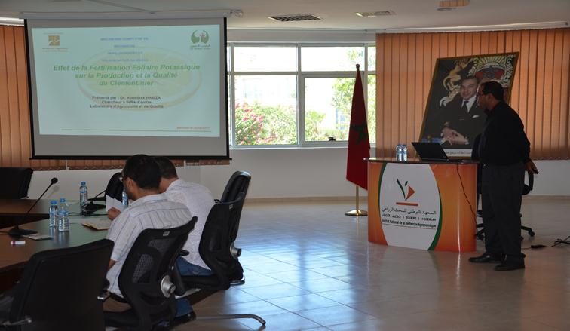

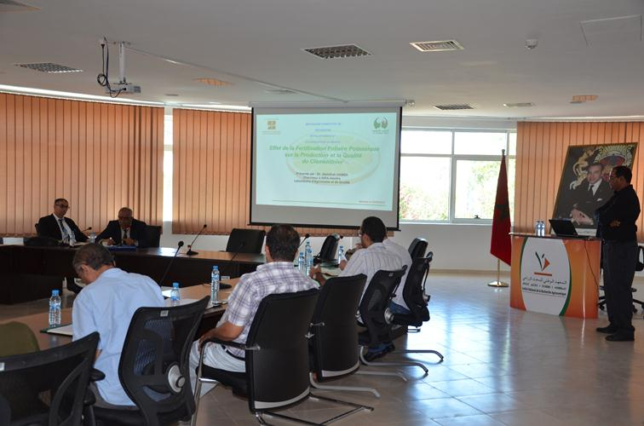

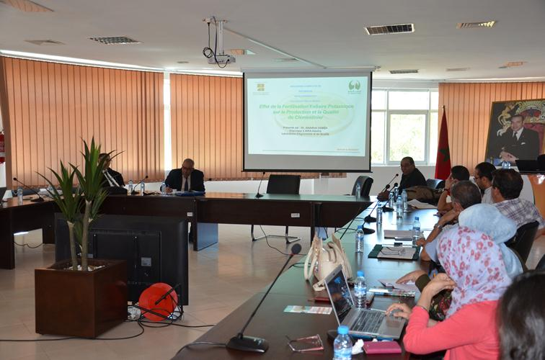

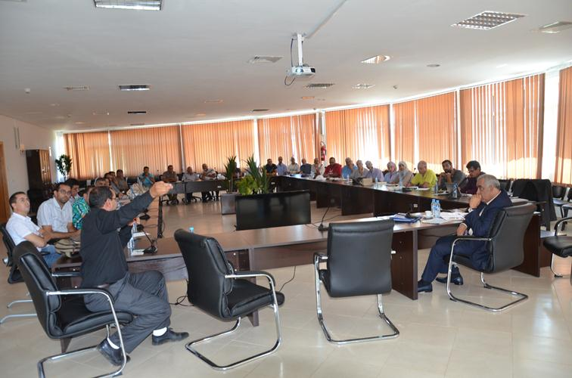

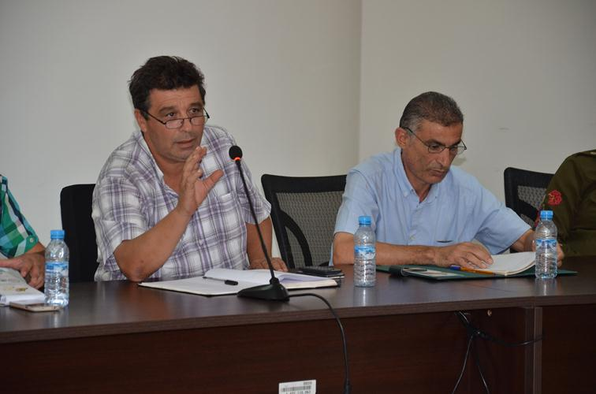

En ce qui concerne le choix des sites des essais, il a été dicté principalement par l’accord du producteur à s’engager pour le déroulement de l’essai, durant les trois années, en respectant les conditions que nous avons fixées à priori, à savoir, la prise des échantillons (feuilles, sol, fruits) et l’accès des agrumiculteurs et la profession aux essais de démonstration la troisième année.

